QUESTÃO
No desenho abaixo está representado o medidor de combustível de um carro.

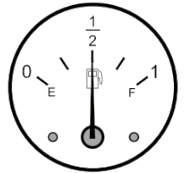
Qual é a representação decimal do número que o ponteiro desse medidor de combustível está indicando?

(A) 0,5
(B) 1,2
(C) 2,0
(D) 2,1

GABARITO: A

